Interviewfragen für Angehörige
Wir freuen uns, dass du an unserem Projekt teilnimmst. Bitte fülle den Steckbrief aus und beantworten untenstehende Fragen. Der Text inkl. Interviewfragen sollte ca. 4000 Zeichen umfassen.

Steckbrief:
Angehörige*r von: xxx z.B. Partnerin Tanja, Betroffene von Angststörungen (sofern die/der Betroffene*r ebenfalls am Projekt teilnimmt, bitte Namen zur Verlinkung der Beiträge nennen.)
Persönliches Statement: xxx, z.B. Nur wer auf sich selber achtet, kann für andere da sein!
Jahrgang: xxx
Hilfsangebote: xxx, z.B. Selbsthilfegruppe für Angehörige
Ressourcen: xxx, z.B. Lesen, Sport, Freunde

Wie hast du von der Erkrankung deiner*s Angehörigen erfahren? Was war deine erste Reaktion?
Wieso möchtest du anderen Angehörigen Mut machen?
Was hat dir am meisten geholfen, mit der Diagnose deiner*s Angehörigen umzugehen? Welche Hilfsangebote für Angehörige nutzt du?
Woraus schöpfst du neue Kraft für dich persönlich, in Momenten, in denen du dich schwach fühlst?
Wie kannst du deiner*m Angehörigen in schwierigen Situationen und Krisen helfen?
Was wünscht du dir von deiner*m Angehörigen?

Hier kannst du, falls vorhanden, deinen Blog/deine Homepage eintragen. Dieser Link steht dann unter dem Beitrag.

Einverständniserklärung
Bitte den Namen, die Emailadresse für interne Zwecke eintippen und das Formular zusammen mit einem Bild von dir an fragebogen@mutmachleute.de schicken.

Hiermit erklärt sich (Name) damit einverstanden, dass der Inhalt dieses Formulars und das dazugehörige Bild, das per Mail an fragebogen@mutmachleute.de geschickt wurde, für die Seite www.mutmachleute.de und in den sozialen Netzwerken des Projekts „Mutmachleute verwendet werden darf.
Emailadresse:
Facebook-/Twitter-/Instagram-Profil (optional) zur Verlinkung:

Ein kleines Dankeschön
Möchtest du als kleines Dankeschön ein Set unserer #Mutmachleute Artikel bekommen? Dann sende uns deine postalische Adresse für die Zusendung des Päckchens mit den Give-aways. Nach dem Versand löschen wir deine Adresse umgehend. Für den Postversand können wir keine Haftung übernehmen.
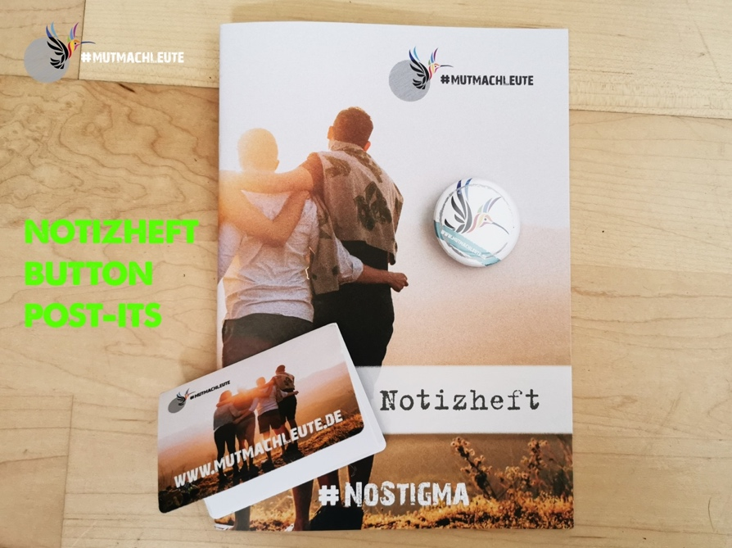

Möchtest du außerdem Partner*in der Mutmachleute werden und hast Interesse an einer gegenseitigen Verlinkung? Unter http://mutmachleute.de/mutmachende-partner/ kann unser Mutmachleute-Logo für die Verlinkung zu deiner Website heruntergeladen werden. Schick uns bitte den Link zu deiner Seite, dein Logo und einen Zweizeiler, der deine Seite beschreibt. Wir setzen dann ebenfalls unter www.mutmachleute.de/Partnerblogs einen Link zu deiner Seite. Wir behalten uns vor, die Verlinkung abzulehnen, falls wir nicht hinter dem Inhalt der verlinkten Seite stehen.

